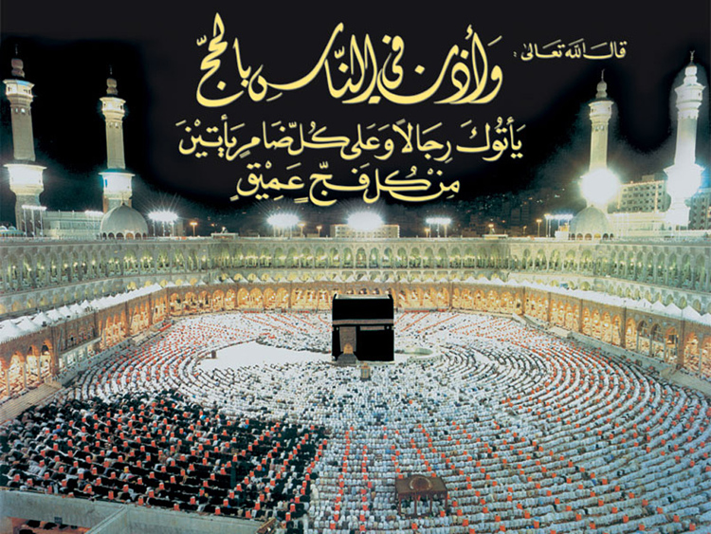
صفة الحج والعمرة
Heera Hajjii fii Umrah.
إعداد
أبو فاطمة- جمال محمد أحمد
Qophessaan
Shekh Jamaal Shekh Muhammad
(Abbaa Faaximah)

Baafata
Mata duree Fuula
1-duree --------------------------------------3
2-sadarkaa Hajjii fi umraa-----------------5
3-Ulaagaalee (sharxii) hajjifi umraa-----6
4-Iddoo hajjiifi umraan irraa hidhatamu-7
5-Hajjif umraa keessatti waan dhoowwamaa--------------------------------9
6-Waa hin dhoowwamne-----------------11
7-Gosa ihraamaa--------------------------12
8-Hajjii bodaan umraa (tamattu'a)------13
9-Akkaataa Umraa------------------------14
10-Akkattaa hajji--------------------------20
11-Arkaana hajji---------------------------25
12-Dirqama (wajiiboota) hajjii----------26
13-Ziyaaraa masgiida Rasuulaa---------28
14-Dhaamsa dhumaa---------------------35
15-Du'aa'ii adda-addaa-------------------37

Duree.
بسم الله الرحمن الرحيم
الحمد لله والصلاة والسلام على رسول الله نبينا محمد وعلى آله وصحبه أجمعين
Bismillaahi Rrahmaani Rrahiim.
Alhamdu liLaah wassalaatu wassalaamu alaa RasuulliLaah s.a.w.
wa alaa aalihii wasahbihii ajmaiin.
Egaa Hajjiin ibaadaa jabduudha. roga Shanaffaa kan islaamaati. nama dandeeytii qabeenyaa qaburratti umrii isaa keysatti yoggu takka hajjii godhuun dirqama jabeyfamaadha. osoo dandayan dhiisuun badii guddoodh.
Egaa dalagan hundi beekkumsarratti hundaawuun dirqama. Wanni wallaalaan dalagan nibaddi. Bu'aa hinqabdu. egaa kitaaba kana barnoota hajjiifii umraa keysaa argattu. Afaan oromootiin isinii qopheysine. Dubbisaa irraa baradhaa walbarsiissaa. beekkumsa diin Rabbi nuuf haa kennu. Hojii teenyas nurraa haajaalatu.

Obboleessa keysan-
shekh Jamaal shekh Muhammad abbaa xaalib.
Shekhjemal@yahoo.com
00966505697461
Riyadh sawdii arabiyaa.

فضل الحج والعمرة
Sadarkaa hajji fii umraa.

Rabbiin s.w. akkana jedha"
ولله على الناس حج البيت من استطاع إليه سبيلا فمن كفر فإن الله غني حميد
"Hajjii mana makkaatti godhuun dirqama Rabbiin namarraa qabu, nama humna karaa gama isaatti dandayeef. Ammoo namni kafare Rabbiin dureysa faarfamaadha." Qur'aanul kariim.
Hadiisatti Nabiin keenya s.a.w.akkana jedha.
"من حج فلم يرفث ولم يفسق رجع كيوم ولدته أمه"
وفى حديث آخر "الحج المبرور ليس له جزاء إلا الجنة"
"Namni hajji godhe osoo hindoggoggorin, osoo badii hindalagin xumure, akka waan guyyaa haati isaa isa deesseetti qulqullaayee deebi'a." hadiisa birootti "hajjiin sirrooftuun galanni isii jannatuma."

شروط الحج والعمرة
Ulaagaalee hajji fi umraa.

Hajjiin ulaagaa {sharxii} mataa isaati qaba. Ulaagaan hajjii akka armaan gadiiti ta'a:
1-Namni hajjii godhu islaama tahuu qaba.
2-Sammuun isaa fayyaa tahuu qaba. maraataan hajjii godhuu hin dandayu.
3-Umriin isaa kan bakka diqamaa gaye (baaliga) tahuu qaba.
4-Bilisa [walaba] tahuu qaba.
5-Sinqii dhaqaaf deebi'ii geessuuf qabaachuu qaba.
6- Akkasumatti imaltuuf karaan nagaya tahuu
qaba.
7-Dubartoonni ulaagaa armaan olitti tuqame fii nama aanaa tahuuf (muhrima) qabaachuu qaban

مواقيت الحج والعمرة
Iddoo hajji fi umraan irraa hidhatamtu.

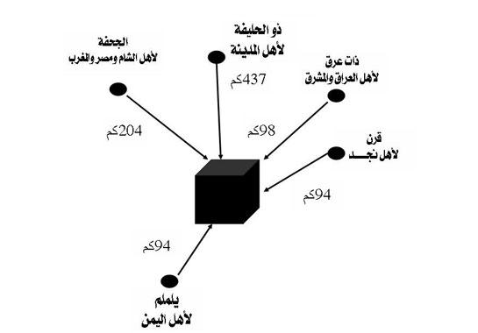
Iddoo hajjii fi umraan irraa hidhatamtu kanneen armaan gadii kana:
1-Zulhuleyfa ( ذو الحلیفة )
makkarraa k.m.450. miiqaata yookis iddoo warra madiinaatiifii nama naannoo biraa kan
karaa saniin dhufaniiti.
2-Juhfa ( الجحفة )
makkarraa k.m. 183. iddoo warra biyya sham masriifii kan biraa kan kraa san darbuuti. ( biyyaa shaam jechuun: suuriyaa, ordon, falasxiin, fii lubnaai).
3-Qarnu al-manaazil ( قرن المنازل) makkarraa k.m.75. iddoo warra naannoo Riyaadii fii kan biraa kan karaa
san deemaniiti.
4-Yalamlam ( یلملم )
makkarraa k.m. 92. iddoo warra yamanii fii kan biraa kan karaa san deemaniiti akka keeniyaa, soomaalee, jabuutii fi
itiyophiyati.
5-Zaatu irqi ذات عرق) )
makkarraa k.m.94. iddoo warra iraaqii fii kan biraa kan karaa san (dabraniiti).
Namoonni iddoo kanaa as jiran bakkuma jiran irraa hajji fi umraa isaanii hidhatu.
fakkeenyaaf warri
makkaa makkaa irraa hidhatan.
Hubachiisa! Namni hajjiifii umraa godhu kan miiqaata kanarra osoo hin hidhatin dabre uf duuba deebi'ee hidhachuu qaba. Yoo hinmijjaawiniif re'ee takka qalee miskiina makkaatii hiruu qaba.

محظورات الاحرام
Hajjiifi umraa keessatti waan dhoowwamaa.
Namni hajjii hidhatee eegale tokko hanga fixutti wantoota armaan gadii kanarraa fagaachuu qaba.
1- Walqunnamtii saalaa godhuu. Adabni isaa.
A- Namni warra isaa wajiiin saal-qunnamtii godhe gaala qaluu qaba akkasummatti
warri isaatiis qaluu qabdi. yoo dirqamuu baatte. yoo dirqamte hin qaltu.
B-Hajjii isaa itti fufeetum xumuruu qaba.
C-Towbachuu qaba.
D-Waggaa dhufu deebi'ee hajjii godhuu qaba.
2-Rifeensaafi qeensa isaa cirachuu (muruu).
3-Waan urgaawu dibachuu samunaa urgaawunis dhiqachuu. 4-Bineensa al'ooluu (ajjeesuu).
5- Warra (jaartii) isaatiin wajji. haala fedhii itti kakasuun qaq
qabuu, dhungachuufii, taphachuu, 6-Qadhimuufii nikaaha hidhuu ufiifis tahee nama birootiif.
7-Dhiirti mataa hagooggachuu, kofiyaa, imaamata, kkf uffachuu.
8-Uffata qaamatti naannawu kofoo, marxoo, mudawwara, shaamiza, paantii, kkf uffachuu. 9-Dubartiin ammo niqaaba uffachuun, Guwantii harkaa uffachuun dhoowwaadha.
11-kan dhowwaa hinqabne ammoo
1-Hamartii/qubee/ qubatti kaayyachuu.
2-Manzaraa ijaa.
3-Erfoona gurraa.
4- Saa'ah harkaa.
5- Samunaa hinurgooyneen fayyadamuu.
6-Mataafii qaama dhiqachuun.
7-Uffata ihraamaa jirjiirachuu.
homaa dhoowwaa hinqabdu.
-Mormii,muggutiifii dogoggorri hundi dhoowwaadha. akkuma san muslima dararuun jechootaafii hojiinis dhowwaadha. namni hedduun kun bakka takkatti walitti qabamee walitti gufachuun,walitti bu'uun waan hafa hinqabnee waan taheef. =Haajii keenya! Hin aarin hin lolin hin dallanin. harkaa fii afaaniin nama hinmiidhin
= obsi, dhiifama godhi, araarami Rabbiin siif araaramaa.

أنواع المناسك
gosa ihraamaa (hidhannaa).

Gosti ihraama (hidhannaa) hajiifii umraa gosa sadihi. Isaanis.
1-Hajji qofa (ifraada).افراد
2 -lameen walirratti lakkuu (qiiraana). القيران garuu kuni waa qaluutu isarraa barbaachisa.
3-Umraa fixanii boodaan hajjii itti aansuu (tamattu'a) التمتع .kunis waa qaluun barbaachisaadha. Garuu yoodhabe hajji keessatti guyyaa sadih soomana, yogguu gales guyyaa torba soomana walitti guyyaa kudhan guutuu taha.
Gosti irra caalaan sadeen kanaa tamattu'a. kana jechuun dura umraa qofa hidhachuun akkuma makka dhaqanitti hatattamatti umraa godhanii hiikkatanii hajjii eeggachuudha. yogguu guyyaan 8ffaa gaye hajjii hidhatanii itti fufuudha. Nabiin kenya s.a.w. hajji dhaammannaa (hajjatal wadaa'i) keysatti sahaboota akka kana hidhatani fii kanneen akkaataa birootti hidhatanis akka kanatti jirjiiran ajaje.
صفة التمتع
hojii umraa boodaan hajjii (tamattu'a).
Kana jechuun dura umraa godhanii fixanii hiikkatanii booda guyyaa 8ffaa zulhijjaah hajji hidhatanii godhuu jechuudha. Tanaaf dura akkaataa umrraati ibsina.
صفة العمرة
Akkaataa umraan ittiin godhamu.
bakka miiqaataa irraa sirna hidhannaa umraa goota. Sunis kunoo kana.
1-Qaama dhiqatta.
2- Uffata kee hunda ufirraabaafteeti uffata ihraama (marxoo banaa fii afrii) uffatta.

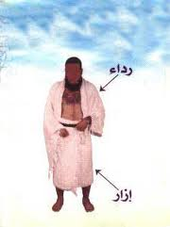
Uffata ihraamaa.
3-Waan urgaawu godhatta qaama isaatti, garuu uffata ihraamaatti hingodhatu.
4-Yoo yeroo salaata fardii tahe salaata san salaatta. Yookaan sunnaa wuduu'aa takkii tahiyyatal masjid Raka'aa lama salaatta.
5- Umraa qalbitti niyyaa gootee hidhatta akkana jettee,

لبيك عمرة، لبيك اللهم لبيك لبيك لاشريك لك لبيك
إن الحمد والنعمة لك والملك لا شريك لك.
"Labbeyka umratan- labbeyka Allaahumma labbeyka labbeyka laashariika laka labbeyka innalhamda wanni'imata laka walmulka laa shariika lak".jetteeti hidhatta. labbeykaa tana ittuma fufta hanga xawaafa jalqabdutti.
6-yogguu masjidal haraam seentu miila mirgaa dursita. bismiLlaahi wassalaatu wassalaamu alaa rasuulillaahi jetta.

7-eegasii xawaafa goota
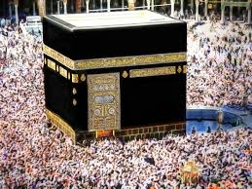
Xawaafa.

kara hajarul aswad achii deemta. harka mirgaatiin hajarul aswad tuqateeti harka san dhungata. Yoo harkaan dadhabde ulee teetiin tuqatta.- yoo tuqatuu dadhabde itti harkaan akeekta harka san hindhungatu. yeroo tana akkana jetta.
بسم الله والله أكبر، اللهم إيمانا بك وتصديقا بكتابك ووفاء بعهدك واتباعا لسنة نبيك محمد -صلى الله عليه وسلم-.
''Bismillaahi wallaahu akbar Allaahumma iimaanan bika watasdiiqan bikitaabika wawafaa'an bi ahdika wattibaa'an lisunnati nabiyyika muhammadin s.a.w."
8- Achirraa beytii (kaiba) bitaa ketitti gootee xawaafa jalqabda, yogguu ruknal yamaanii geesse nituqatta garuu hindhungattu,---. Rukniifii hajarul aswad jiddutti akkana jetta.
ربنا آتنا في الدنيا حسنة وفي الآخرة حسنة وقنا عذاب النار
.اللهم إني أسألك العفو والعافية في الدنيا والآخرة
''Rabbanaa aatinaa fiddunyaa hasanatan wafil aakhirati hasanatan waqinaa azaabznnaar,Allahumma innii as'aluka al'afwa wal aafiyata fidduniyaa wal'aakhirah" 9-yeroo hajarul aswad irra dhufte hunda allaahu akbar jetta, yeroo xawaafaa zikrii, du'aa'ii qaraatii qur'aanaa itti fufi.
10-xawaafa duraa kana kessatti afrii tee bobaa mirgaa jalaan baafatta,
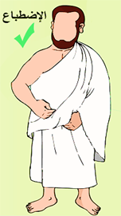
Bobaa baafachuu.
11-marsaa duraa sadan keysatti nifiiyda fiigicha xiqqaa.
12-yogguu xawaafa 7n fixxe kara maqaama ibraahiim achi deemta. aayata kana qaraata.
واتخذوا من مقام إبراهيم مصلى.
Wattakhizuu min maqaami ibraahiima musallaa '' qaraata. Yoo siif laafe isa duubatti raka'aa 2 salaati,
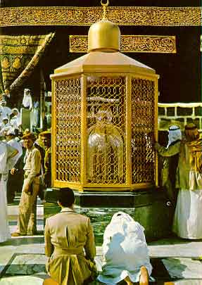

yoo hin mijjaawin masgiida keessaa bakkuma feetetti salaatta. Raka'aa duraatti faatihaa booda suuraa kaafiruun kan lammeysaatti suuraa ikhlaas qarai. 13-san booda kara hajarul aswad as deebitee tuqatta yoo dandeesse.
14-eegasii bishaan zamzam dhugi.
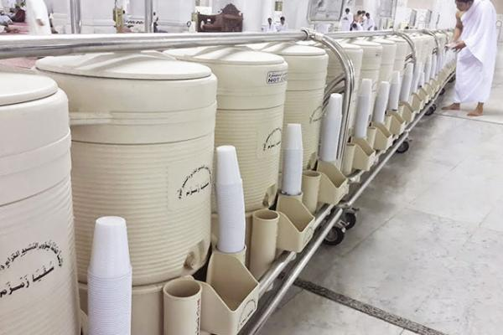
Bishaan zamzam.
15-san booda saiyii godhi.

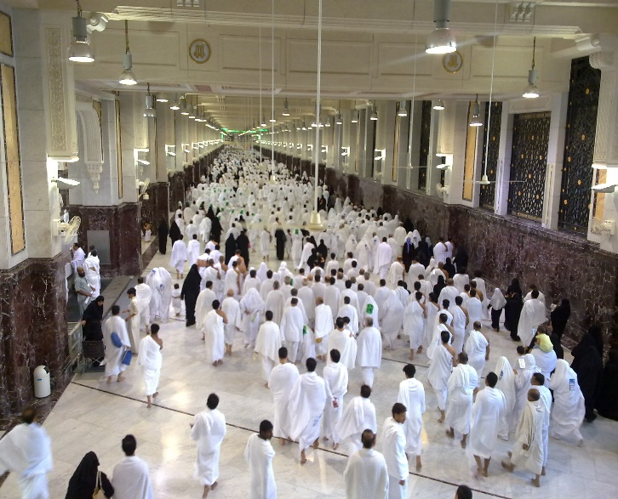
Saiyii jidduu safaaf marwah.

karaa safaa olbahi. yogguu safatti dhihaatte
إن الصفا والمروة من شعائر الله
''Innassafaa walmarwata minsha'aairillaahi...'' qara'i.
deemii safarratti olbahi ka'ibatti fuula deebi'i duaa'ii Rabbi kadhu. du'aa'ii nabiin kenya s.a.w. asitti kadhate keysaa takka tana yoggu 3 irra deddeebi'i. jiddu jidduu isiitti du'aaii godhi.
"لا إله إلا الله وحده لا شريك له له الملك وله الحمد وهو على كل شىء قدير، لاإله الاالله وحده أنجز وعده ونصر عبده وهزم الأحزاب وحده"
16-Eegasii gara marwaa gadi buii sa'iyii godhi. Deemi yeroo ifaa magarroo lameen jedduu geesse fiigi. yogguu marwaa geesse irratti olbahi kaibatti fuula deebi'i harka banii Rabbi kadhu. akkasumatti kara safaa egasii kara marwaa yoggu 7 godhi. sa'iyii safaaf marwa jiddutti godhamtu tana keeysatti zikrii Rabbii, qaraatii qur'aanaa, du'aa'ii heddummeysi.
17-eegasii rifeensa haaddadhu.

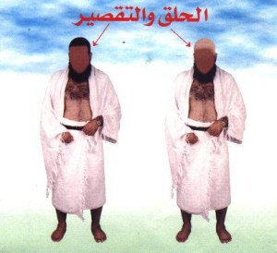
Rifeensa haddachuu fii gabaabsuu.
yogguu saiyii marsaa 7n fixxe mataa haadadhu takkii gabaabsi. Mataa haaduutu irra caala. Nabiin s.a.w. warren haaddataniif yoggu sadi du'aaii godhe, ammo warra gabaabsaniif yoggu takka godhe. dubartiin waa xiqqoma (hanga birkii quba harkaa) fiixarraa murti. umraan asitti dhuma. uffata kee jirjiiradhuu gara bakkaa qubattee tessoo keetii deemii gali.
Hanga baatiin hajjii (zulhijjaa)guyyaa 8 geysutti akkanumatti turi.
صفة الحج
Akkaataa hajjii.
zulhijjaa guyyaa 8ffa. (yowmuttarwiyaa).
18-guyyaa 8ti (guyyaa tarwiyaa) yeroo waaree bakkuma jirturraa hajjii hidhadhuu. akkuma yeroo umraa hidhattuutti qaama dhiqdhuu, urgeyfadhuu, ihraama uffadhuu. 19-hajjii niyyaa godhi.
لبيك حجا لبيك اللهم لبيك لبيك لا شريك لك لبيك، إن الحمد والنعمة لك والملك لاشريك لك.
,Labbeyka hajjan-labbeyka Allaahumma labbeyka labbeyka laa shariika laka labbeyka, innalhamda wanni'imata laka walmulka laashariika laka. Jetta. 20-Egasii minatti deemi,

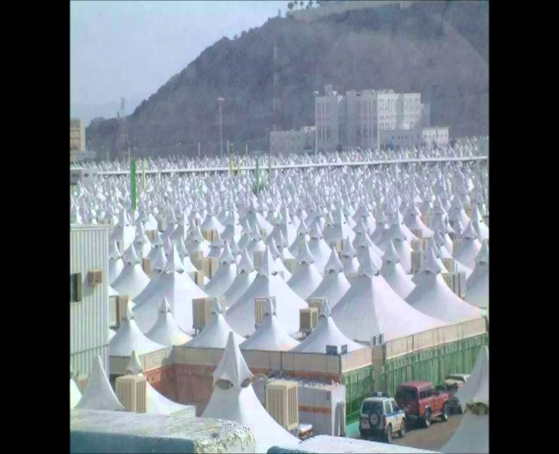
Minaa
Achi qubadhu zuhrii, asrii, magriibaa fii ishaaii achitti salaati. Kan raka'aa afur afurii Raka'aa lama lamatti gaggabaabsi garuu walitti hinqabin Hundaa yeroma isiitti salaati. achuma buli, subhis achumatti salaati.
zulhijjaah guya 9ffaa (Guyyaa arafaa).
21- guyyaa 9ffaa yogguu aduun baate achirraa ka'ii gara arafaa deemi. arafaa dhaqi,yoo dandayame namirah qubadhu,yookaanis bakkuma siiflaafte arafarraa qubadhuu,
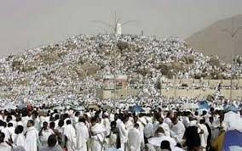
Arafah.
zikriifii du'aaii itti fufi akka abbaa lubbuutti.hinlaafin hinhifatin.
22-yogguu zuhriin gaye salaata zuhriifii asrii jam'ii duraa godhii gaggabaabsii salaati.akkuma nabiin keenya s.a.w. godhetti.
23-egasii du'aii itti fufi ,qiblatti fuula deebi'ii, harka banii, waywaadhu Rabbitti. yaa du'aa'ii guyyaa sanii haalaan jabduudha. mataa keetiif muslimtoota hundaaf Rabbi kadhadhu.
24-yogguu aduun seente achirraa ka'ii gara muzdalifaa deemi. yeroo muzdalifaa dhaqxee magriibaafii ishaa'ii jam’ii boodaa salaati. Achuma buli.

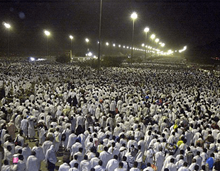
Muzdalifaa
25-yogguu fajare subhii salaati,gara mash'arul haraam (eddoo masjiidaa) deemi.du'aaiifii zikrii itti fufi hanga haalaan bariee ifuu.

zulhijjah guyyaa10ffaa(guyyaa nahrii).
26-osoo aduun hinbaane gara minaa sossohi. waadii muhassar yogguu geyse daddafii demi. ciracha torba kararraa guuradhu.

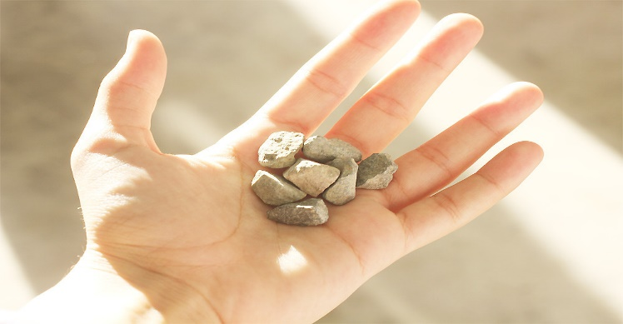
Ciracha darbannaa.
27-wayta mina geyse jamratul-aqabaa darbadhu. isiin boolla moggaa gama makkaati. cirracha 7n darbadhu. takka takkaan takbiiraa wajji jechaa darbi.
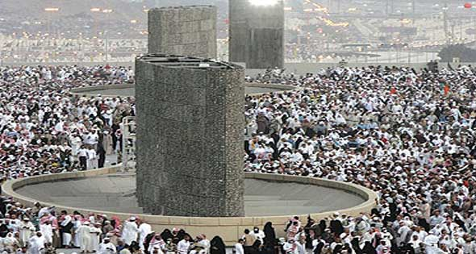

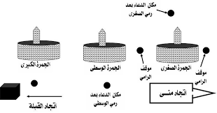
Boolla darbannaa.

28-egasii as deebi'ii wareega kee qali,
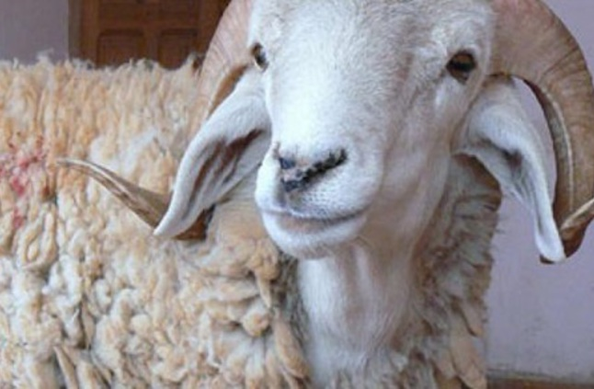
Wareega (hadyii).
yeroo ammaa halli abbaan ufii qaluu waan hinmijjanneef gatii beyladaa tokkoon bitan baankii islaamatti galii godhuu qofaatu gaya. Bara hijra 1433 yeroo nuti hajji goone gatiin qaliinsa 1 riyaala sawdii 430 ture. garuu oliifii gadi siiquunis nimala. namni waaqaluu dadhabe guyyaa kudhan soomana. 3 hajjii keysatti 7ammoo eega galeeyi. atis yoo waaqaluun siif hinmijjaawin akkanumatti soomanta.
29-eegasii rifeensa haaddadhu.
Rifeensa mataa haaduufii qabaabsuu.
mataa haadadhu takkii gabaabsi. Mataa haaduutu irra caala. Nabiin s.a.w. warren haaddataniif yoggu sadi du'aaii godhe, ammo warra gabaabsaniif yoggu takka godhe. dubartiin waa xiqqoma (hanga birkii quba harkaa) fiixarraa murti.
30-uffata kee ka ihraamaa ufirraa jijjiiri. kara makkaa deemii dhaqi xawaafa ifaadaa godhi.
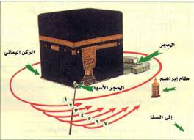
Xawaafa ifaadaa.
31-saiyii safaaf marwaatis itti aansii godhi. akkuma umraa keysatti ibsametti.
Lakkofsa 7-16 lallachuun nidandayama.
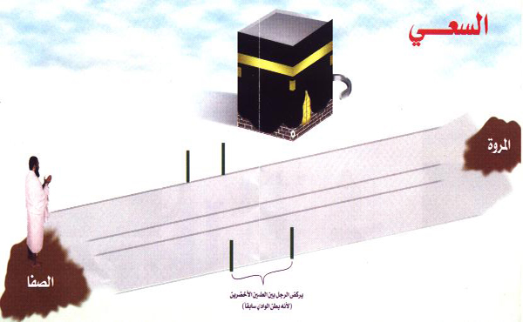

Saiyii hajjii 32-Achumaan uf duuba kara minaa asdeebi'i demii dhaqii mina buli.
zulhijjah guyyaa 11ffaa.
33-guyyaa 11ffaa minatti orraafadhuu yogguu zuhrii booda deemii jamaraata dhaqii boolla sadeenuu darbadhu.ciracha torba torbaan waliigalli digdamii tokko.bolla dura tan gama masgiida khiif as aanturraa jalqabi darbi du'aa'ii godhu.tajiddutis akkasumatti darbi du'aa'ii godhi. tamoggaa (aqabaatis) darbi du'aa'ii dhiisii deemi. zulhijjaah guyyaa 12
34-Guyyaa 12ffaatis Akkasumatti darbi, yoojarjarte deemi, yookaan minumatti deebi'ii buli. zulhijjah guyyaa 13
35-Guyyaa 13ffaatis darbi. ammaa xumurtee minarraa ka'i bakka tessoo ketiitti makkaatti gali. Hojiin hajji asitti xumuramti. Xawaafa dhaammannaa qofaatu hafe malee. San guyyaa kara biyyaa deebitu gootee achumaan deemta.

اركان الحج
Utubaalee (Roga) hajji.
hajjiin utubaa afur qabdi. namni kana keessaa tokko dhiise hajjiin isaa ni bada. waggaa biraa deebi'ee hajjii godhuu qaba
jechuudha. utubaan hajjiitiis kanneeni:
1-al-ihraamu: jechuun hajjii godhuu niyyachuu. (hidhachuu).
2-guyyaa 9 ffaa arafa keessa dhaabbachuu.
3-guyaa 10 ffaa xawaaful ifaadaa godhuu.
4- safaa fii marawaa jidduu sa'iyii godhuu.

واجبات الحج
Dirqamoota hajji.
hajjiin dirqamoota yokaan waajiboota 7 qabdi namni waajiba
hajjiidhaa kana tokko hin dalagin hoolaa tokko qaluu qaba. waajibni hajjii kunoo kana:
1-miiqaata irraa hajjii hidhachuu [iddoo hajjiin irra hidhatamtu]
2- guyyaa 9 ffaa Arafaa dhaabachuu hamma aduun dhiituutti [lixxuutti].
3- halkan 10 ffaa muzdalifaa buluu, halkan iidaa jechuudha.
4- Guyyaa 10 ffaa dhagaa darbachuu. guyyaa kana boolla sadeen irraa tanuma gama makkaa
aantu (jamratl aqabah) qofa darbata. garuu guyyaa 11 ffaa fi guyyaa 12 ffaa boolla sadeenuu
nidarbata. namnii guyaa 13 ffaa jerjeree hindeemne,bolla sadeenuu nidarbata
5- Halkan 11ffaa, halkan 12 ffaa fii halkan 13 ffaa , minaa buluu; namni jerjere halkan 11
ffaa fii halkam12 ffaa bulee halkan 13 ffaa deemuu nidanda'a. garuu odoo aduun hinseene.
minaa irraa ba'uu qaba.
6- Refeensa mataa haaddachuu ykn gabaabsuu.
7-xawaafa dhaammannaa (xawaafu wadaai) godhi.
Hajjiin xumuramte, wanni hafee ziyaaraa masgiida Rasuulaati.

زيارة مسجد الرسول (صلى الله عليه وسلم)
Ziyaaraa masgiida rasuulaa S.A.W. kan madiinaa.

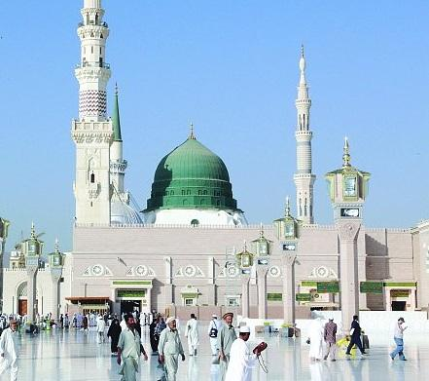
Masgiida Rasuulaa s.a.w.
obboloowwan muslimootaa kan hajjii dhuftan, eega waa'ee hajjii xumurtanii booda, yoo isinii
mijjowte, madiinaa deemuudhaan, maskiida Rasuula keenyaa [nagayaa fii rahmanni rabbi isa
irratti haa bu'uu ] ziyaaraa godhuu ni dandeesan. garuu wanni beekuu qabdan, maskiida
Rasuulaa kan madiinaa ziyaaraa godhuun, waa'ee hajjiitii wajjin akka hariiroo hinqabne
jechuun; namni tokko yaroo waa'ee hajjii xumure hajjiin isaa guutamteef jechuudha biyya
isaatti galuu danda,a. Namni
geriitiis madiinaa dhaquun maskiida rasuulaa [ nagayaa fii rahmanni Rabbii isarratti haa
bu,u] ziyzzraa godhuun dirqam hajjiiti akka ta'e itti fakkaata. kun hundi dogongora.
Kanaafuu , madiinaa deemuun maskiida rasuulaatti sagaduu qofaaf akka ta'e hubachuun
barbaachisaadha. Kanaafuu namni madiinaa deemuuf hiree arkatan, heera armaan gadii
kana eeggachuufii hubachuu qaban:
1-masgiida Rasuula[S AW] keenyaa kan madiinaa itti sagaduuf imeltuu deemuun, heera Amantii islaamaa keesatti hin dhoorkamu. Garuu waa'ee hajjiitii wajjin hariiroo hin qabu.
Kuniis yaroo hajjii qofaa mitii, yaroo hunda ziyaaraa godhuun nidanda'ama. jechi Rasuula
keenyaa kuniis ragaadha:
"صلاة في مسجدي هذا خير من الف صلاة فيما سواه إلا المسجد الحرام" متفق عليه.
hiikkaan isaa; " salaanni maskiida kiyya kannatti sagadamu, salaata iddoo biratti sagadamu,
harka kuma tokko chaala, maskiida al haraam makkaa male." Jedhaniiru. Ammo salaanni masgiida makkaa salaata bakka biraa harka kuma dhibba tokkoon akka caaltu hadiisaan mirkanaayee jira.
2-masjida rasuulaatitti [ s a w ] sagaduudhaaf imaltuu deemuun , dalagaa hajjiitii wajjiin
hariiroo hinqabu. Namni dalagaa hajjii raawate, kan maskiida Rasuulaa ziyaaraa godhuuf
hiree dhabuudhaan yo biyya isaatti gale, hajjiin isaa guutuudha sirriidha jechaadha.
3-yaroo maskiida rasuulaa seenu miila mirgaa dursuudhaan, jecha kana jechaati seena:
(بسم الله والصلاة والسلام على رسول الله اللهم افتح لي أبواب رحمتك)
4- yaroo maskiida seenu, raka'aa lama seennaa maskiidaatiif sagada. Yoo dandaye rawdatti salaatuutu irra caala. Garuu yoo tuuchinsa namaatiif dadhabe masgiida keessaa bakkuma taatetti salaata.
5- Eega Raka'aa lama sagadee booda,

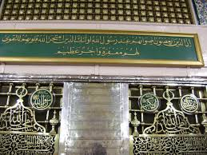
Qabrii nabii s.a.w.
gara qabrii rasuulaa deemuudhaan.
(السلام عليك يا رسول الله ورحمة الله وبركاته)
jedhe, irratti salaammata. Itti aansee, qabrii Saahibban Rasuulaa lameen (Abuu
bakarii fii umar
(السلام عليك يا أبا بكر السلام عليك يا عمر)
jechuudhaan irratti salaammata.
6- gara qabrii baqii deemee ziyaaree du'aa'ii godhaaf.

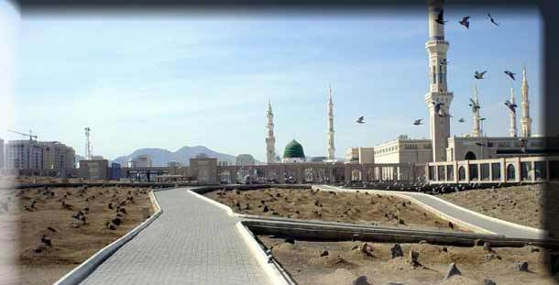
Qabroota madiinaa (baqii’i)
7- Eegasii gara qabrii shahiidota warra uhud deemee ziyzree du'aa'ii godhaaf.

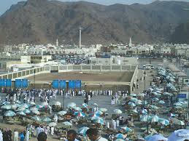
Qabroota Shuhadaa’a uhud
uhud jechuun bakka lolli muslimtootaafii mushriktoota jiddutti tahe, itti gaggeefameedha.
Shahiidee jechuun sahaaboota Rasuula keeyaa kan iddoo sunnitti wareegaman jechuudha.
8- masjida qubaa deemee raka'aa lama itti sagada.

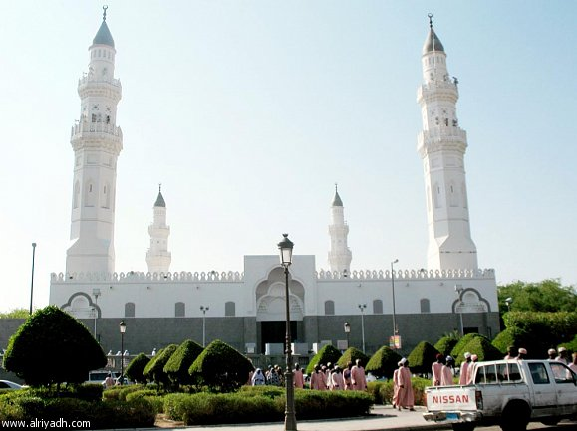
Masgiida qubaa.
Haaluma kanaan ziyaaraan isaa dhumti Kanaafuu, gara biyyaa isaa deemuu ni danda'a.
Hubachiisa.
garuu wanni beekamuu qabu, namni hajji
dhufu tokko yaroo waa'ee hajji gaggeessaa jiruu shirkii (Rabbitti waa qineessuu)
irraa uf eegu barbaachisa. Fakkeenyaaf Rasuula yaammachuun [ yaa Rasuula keenyaa nu garagaari jechuun) dhoowwaadh.
akkusumatti gidaara masjida makkaa fii masjida madiinaa
dhunguchuun. Kun hundi dhowwaadhaa irraa of eeguun dirqama nama hundaati.
Yaroo hajjii qofa osoo hinta'in, yaroma hundaa'uu irraa of tiksuun barbaachisaadha.
Rabbiin olta'e, dalagaa qulqulluu kan isumaa jechaa dalagame qofa, qeebala. Hujii
shirkiin keesatti mullatu Rabbiin hinqeebalu. Nami hajji godhuuf qabeenya guddaa baasee
biyya fagoodhaa dhufe, waan hajjii isaa irraa belleessaa shirkiis ta,eek an biroo firraa eeguun
dirqama. Dalagaan ilmi namaa tokko dalagu, kan akka hajjii fii salaataa, soommana fii kkf,
Rabbi biratti qeebalamuudhaaf [ fudhatamuudhaaf ] ulaagaan isii,
qulqullummaadhaan gaggeefamudha. Dalagaan takka qulqullummaadhaan hindalgamne
taanaan, Rabbii olta'e biratti fudhatama hinqabdu jechuudha. Rabbiin olta'e quraana
keesatti akkana je'e:
(فمن كان يرجوا لقاء ربه فليعمل عملا صالحا ولا يشرك بعبادة ربه أحدا)
hikkaan isaa: namni qunnamtii, rabbi kajeelu, dalagaa gaarii haa dalaguu; ibaadaa Rabbii
isaa keessattiis akka waa takka Rabbii wajjin hinqindeessine. Kanaafuu qulqullummaa hujii
keessanii akka hubatan.

dhaamsa dhumaa-
-yaa haajii keenya kabajamaa! kunoo gaa gargaarsa Rabbiitiin hajjii goote,waan guddaa dalayde, yoorabbi jedhe araarama isaa argatte, milkooyte. tanaaf wilii jallinatti hindeebi'in. asii galtee badii adda addaa tan akka shirkii,salaata dhiisuu, zinaa godhuu, farshoo dhuguu, haqa namaa hatuu, saamuu,dubartiin hijaaba uffachuu dhiisuu,...badiilee kkf hundarraa fagaadhu.yoo duran nama hamaa nama arrabsu,kan harkaan namatti jarjaru,kan boonu taates amma booda irraanfadhu, ittin deebi'in. yogguu badii takkatti dhihaatte qaxab jedhii ufqabii yaadadhu-hajjii dhaqee galeemoo? qaanyiidha! abadan! hintahu jedhii jalaa didii sheyxaana qaanyeysi. astagfiruLLaah jedhii irraa debi'i. Yaa haajii keenya jaalatamaa! Ati amma yogguu asirraa galte nama haarawa biroo tahii gali. sii dur taatee hingalin.jirjiirami,amma haarawa dhalatte waan taheef.ibaadaa Rabbii s.w. hanga dur daran jabeysi. salaata, jum'aafii jamaa'ah, masgiida, qaraatii qur'aanaa,zikrii Rabbii,du'aaii,sadaqaa,diin gargaaruu,fii toltuu fii kheyrii waan tahe hunda akkaan itti jabaadhu.warraa ilmaan kee diinirratti ajaji,haadhaaf abbaa kee, ollaa kee, obboleyyan muslimaa hunda dinitti ajaji,gorsi, yaadachiis,Walumaa galatti ajaja Rabbiitiifii ergamaa isaa nabi Muhammad s.a.w. dhagayi,diin kee jabeysii,irratti jiraadhuu irratti du'i.
Asirratti xumurame galanni Rabbiif haa galuu.
Dhumarratti
Warra diin isaa baratee walbarsiisee sirritti itti dalagee jaalala Rabbii argate nuufii isinis Rabbi nuhaa godhu. ibaadaalee hunda Rabbi nurraa haaqeebalu.

الأدعية المتفرقة
Du'aaii adda-addaa.

دعاء السفر
Du'aaii yeroo imaltuu deemanii.
اللھم إنا نسألك في سفرنا هذا البر والتقوى ومن العمل ماترضى، اللهم هون علينا سفرنا هذا واطو عنا بعده، اللهم أنت الصاحب في السفر، والخليفة في الأهل، اللهم انا نعوذ بك من وعثاء السفر وكآبة المنظر وسوء المنقلب في المال والأهل والولد. رواه مسلم
"Allaahumma innaa nas'aluka fii safarinaa haazaa albirra wattaqwaa, waminal amali maatardaa, Allaahumma hawwin aleynaa safaranaa haazaa, waxwi annaa buidahuu. Allaahumma anta ssaahibu fissafar walkhaliifatu fil ahli Allaahumma innaa na'uuzu bika min wa'isaa'I ssafar, waka'aabatil manzar, wasuu'iil munqalabi filmaali wal ahli wal walad." Muslimtu galmeesse.
-Hiikkaan isaa akkana: yaa
Rabbi imaltuu keenya kana keessati tola ooluu fii sodaa tee sikadhanna, dalagaadhaas
tanuma ati jaalattu (sikadhanna) yaa Rabbi imaltuu keenya kana nuuf laaffisi, fageenya
siitiis maruudhaan nuuf gabaabsi, yaa Rabbi ka imala keessatti nuu wajjiin jiruus suma, kan genddatti
nuuf hafuus suma, yaa Rabbi cinqii imaltuu irraa sitti maganfanna, argaan nu
fokkotuu irraa sitti maganfanna, qabeenya, warraa fii joollee keessatti deebi'iin nu
hammaachuu irraa sitti maganfanna.

ربنا آتنا في الدنيا حسنة وفي الآخرة حسنة وقنا عذاب النار.
Rabbanaa aatinaa fiddunyaa hasanatan wa fil aakhirati hasanatan waqinaa azaabannaar.
■Yaa Rabbi addunyaarratti waan gaarii nuuf kenni, aakhirrattiis waan gaarii nuuf kenni,
Azaaba ibiddarraayiis nu tiiysi.

الدعاء عند النوم
Du'aaii yeroo hirriibaa.

"باسمك ربي وضعت جنبي وبك أرفعه فإن أمسكت نفسي فارحمها وإن أرسلتها فاحفظها بما تحفظ به عبادك الصالحين" رواه البخاري ومسلم

Bi ismika Rabbii wadaitu janbii, wabika arfa'uhuu. Fa in amsakta nafsii farhamhaa wain arsaltahaa fahfazhaa bimaa tahfazu bihii ibaadaka ssaalihiin.bukhaarii fii muslimtu odeesse.
Hiikkaan:- yaa Rabbi maquma keetiiniin cinaacha kiyya lafa kaaya (rafuudhaaf)
ammaas maquma
keetiiniin olkaasa, lubbuu tiyya yo qabde, [du,aan ] rahmata godhiif, yo gadhiifte
waan gabroowwan kee gaggaariidhaan tiiksituun tiiksi.

أذكار الصباح والمساء
Eebba ganamaa fii galgala
اللهم بك أصبحنا وبك أمسينا وبك نحيا وبك نموت واليك النشور. (رواه الترمذي)
Allaahumma bika asbahnaa wabika amseynaa wa bika nahyaa wabika namuutu waileyknnushuur. Tirmiziyyitu odeesse.
yaa Rabbi sumaani bariisifanne, sumaani dhiisifanne, sumaani jiraanna, sumaani duuna,
deebiin kaafamaatiis gamuma keeti.
اللهم بك أمسينا وبك أصبحنا وبك نحيا وبك نموت واليك المصير. (رواه الترمذي)
Allaahumma bika amseynaa wabika asbahnaa wa bika nahyaa wabika namuutu waileykal masiir.
■ yaa Rabbi sumaani dhiisifanne, sumaani bariisifanne, sumaani jiraanna, sumaani duuna,
deebiin booddeetiis gama keeti.
دعاء عند الاستيقاظ من النوم
Eebba yeroo hirriibaa ka'anii.
الحمد لله الذي أحيانا بعدما أماتنا واليه النشور (رواه البخاري)
Alhamdu lillaahi llazii ahyaanaa ba'ida maa amaatanaa wa ileyhi nnushuur. Bukhaariyyitu galmeesse.

Rabbiin Du'aa'ii teenya nurraa haa qeebalu, warra qulqullummaan Rabbi kadhatu, nuhaa godhu.
Nuufii muslimtoota hundarraayis Rabbiin haa qeebaluu. Alhamdu lillaahi Rabbil aalamiin.
Yoo yadaa fi gaafii qabaattan
Mobile watsap - 00966 505697461 yookaan email shekhjemal@yahoo.com
irratti yaada keessan nuuf kennaa. Galatoomaa wassalaamu aleykum warahmatullaahi wabarakaatuhuu.
والحمد لله رب العالمين
وصلى الله وسلم على نبينا محمد وآله وصحبه أجمعين.
wasallallaahu alaa nabiyyinaa muhammadin wa aalihii wasahbihii wasallam.

